vue 饿了么

vue-resource

vue-router

better-scroll

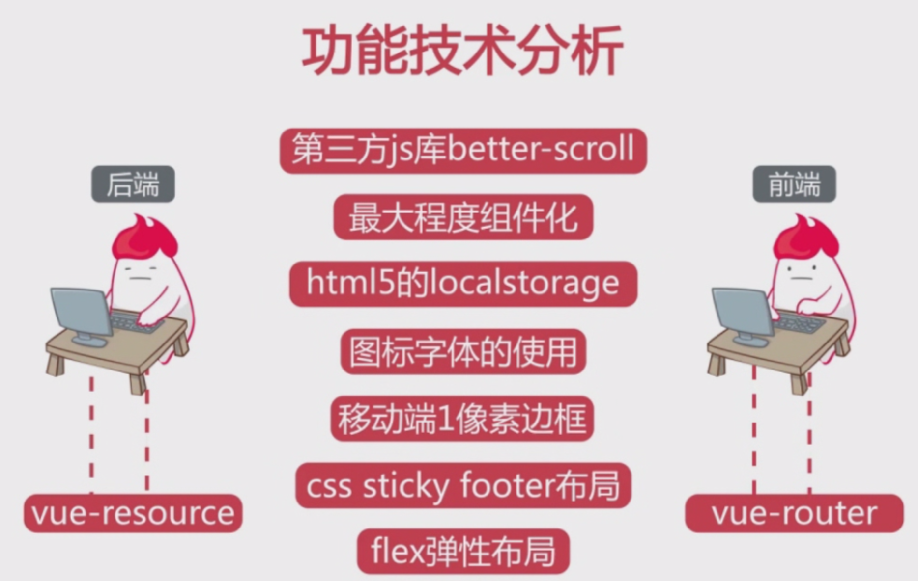

前端发展变化（2.1-2.2）

移动端越来越重要

旧的浏览器逐渐被淘汰

浏览器性能越来越好，能够做的事情越来越多，所以前端项目的功能逻辑越来越复杂，为了让项目结构清晰，方便复用，多人协调，逐渐引入了后端,移动端的mvc,mvp，到现在看上去更适合前端的mvvm。

vue介绍

压缩后只有26k。ng 56k，react 44k。

ng: 依赖注入，学习成本高。

vue特点：计算属性

vue-cli

vue init -flag(这个表示使用私有仓库)

vue list

.gitkeep:通常空目录是不会被提交到仓库里的，这个文件可以让空目录提交（其实就是让空目录变成非空目录）

transform-runtime依赖babel-runtime(可以去看transform-runtime的源码)

babel:comments 是否生成注释

@/

组件引入: 要在components中注册。

com + option + l 格式化代码

webpack图片打包，变成base64，所以不需要使用雪碧图优化。

icomoon字体图标

stylus: 没有大括号，分号。

组件可以是小写，不能是原生html标签名，不然会忽略。

components属性: 申明该组件里的局部组件。

第六章

语义化： const err_ok = 0;

vue自动给对象自动添加get,set方法(包括http请求到的方法)